**外院青师竞风采，教学比武绽光芒**

**——2025 年外国语学院教学基本功大赛**

4月16日，外国语学院成功举办“外院青师竞风采，教学比武绽光芒”2025年教学基本功大赛。16位青年教师齐聚一堂新建成的工会小家，以扎实的专业素养、创新的教学方法与前沿技术的巧妙融合，展现了外国语学院教师队伍的蓬勃朝气与教学实力。外国语学院党委书记王海鹏，党委副书记、院长刘重霄出席比赛。本次大赛由外国语学院分工会主席尹朦主持，6位教师评委、2位学生评委以及部分观摩教师参加。

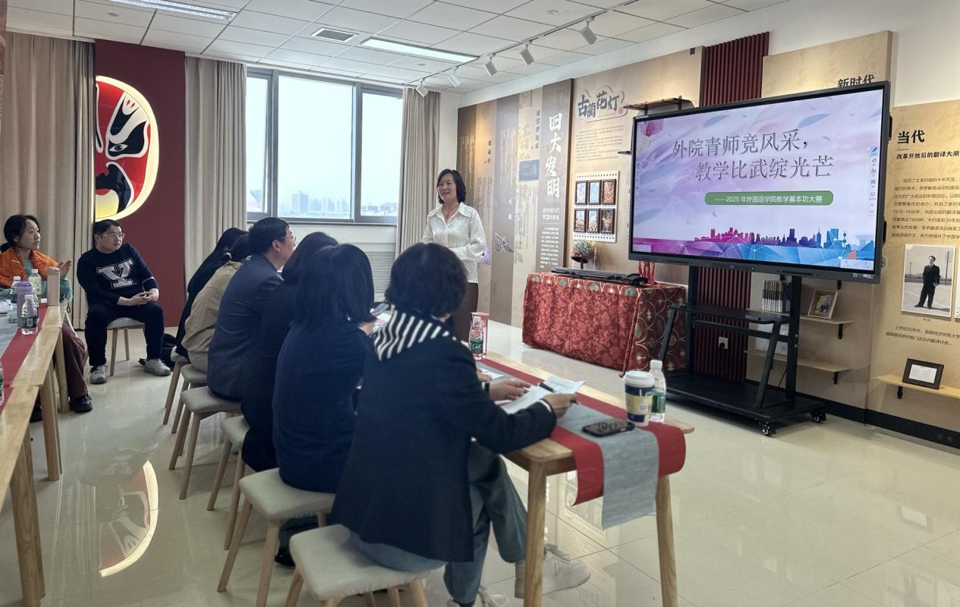

大赛开始前，刘重霄发表了热情洋溢的动员讲话。他指出，青年教师是学院发展的中坚力量，肩负着培养高素质外语人才的重要使命。他强调，教学基本功是教师立足讲台的根本，鼓励青年教师们以此次大赛为契机，积极展示自身教学风采，在切磋交流中不断提升教学水平。同时，他也对青年教师提出了殷切期望，希望大家紧跟时代步伐，积极探索将新技术、新方法融入外语教学，既要注重语言知识传授，更要强化学生的语言应用能力和跨文化交际能力培养，为学院教学质量的提升和学科发展贡献力量。他还郑重承诺，学院会尽全力为青年教师搭建交流平台、提供各种支持，助力大家在教学与科研道路上稳步前行，实现个人与学院的共同发展。

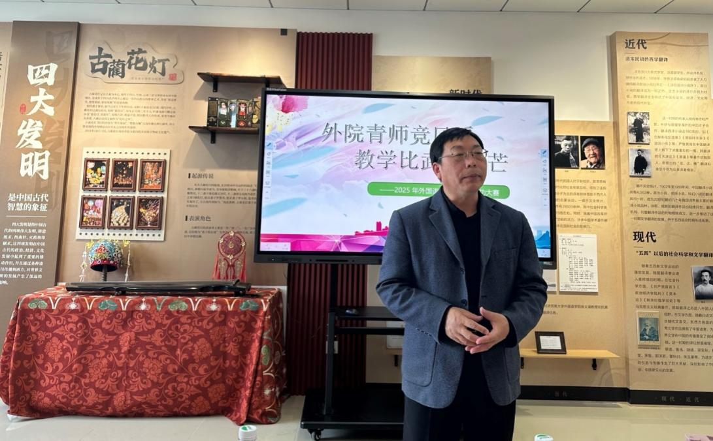

比赛现场，参赛教师们各施所长，尽显教学魅力。每位教师均严格恪守 8 分钟的展示时限，在有限时间内充分展现自身独特的教育理念与授课风采。第一位上场的卢青亮以双十一购物案例为切入点，深入对比ChatGPT与人工翻译的优缺点，生动揭示了人工翻译在语言服务领域无可替代的关键价值。

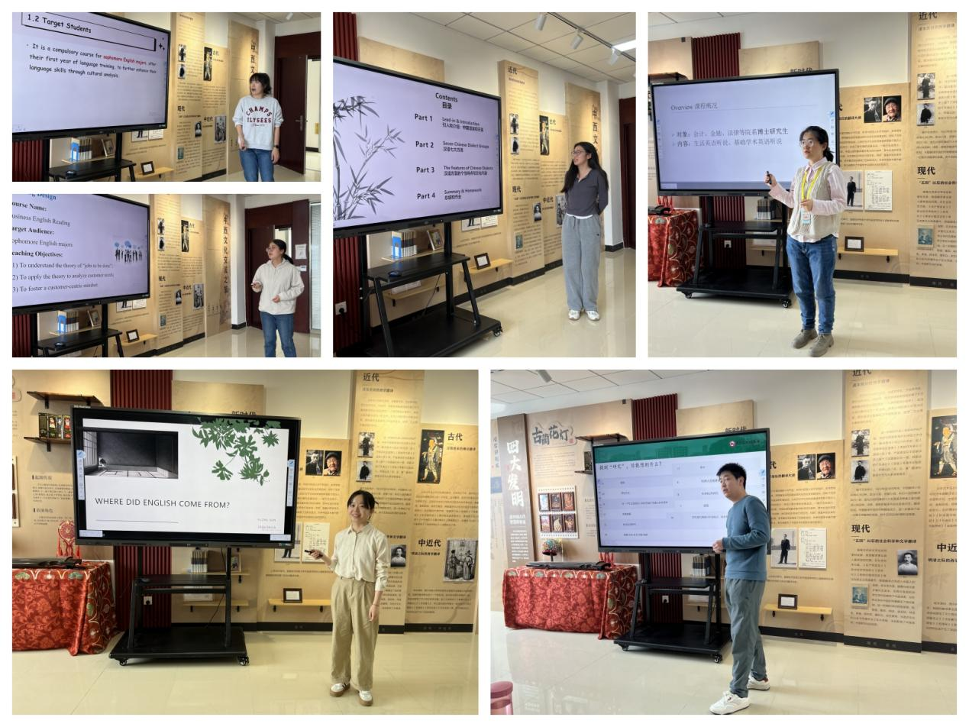

王小溪等法语老师，PPT制作颇具匠心，翻页笔的切入切出自然流畅，语速控制和音量大小，把握得恰到好处，即便是对法语不甚了解的观摩教师，也能深切感受到中法文化交流、法国美食风情、法国喜剧电影魅力以及法语国家概况等课程的生动场景与独特语音魅力。

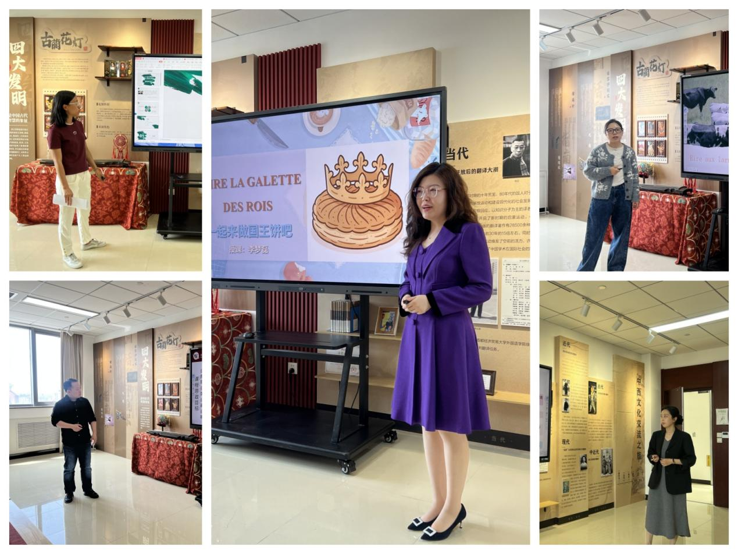

王乐凡等英语教师的展示同样亮点频出、个性鲜明，展示内容从探讨英语起源、比较中国方言文化，到英国工业革命，再到英语重音的语音分析等等。在展示风格上，更是百花齐放：有人擅长理论架构和剖析，有人长于案例素材的质量，有人语速明快，有人深入浅出，娓娓道来……与三年前的教学基本功比赛相比较，本次赛事呈现出一大显著特征，即 AI 技术与教学实现了深度融合。几乎每位参赛教师都展示了豆包等AI技术是如何渗透进其课程中的，这让每位观摩老师又一次深切感受到AI技术在课程教学中的创新应用，而这在三年前几乎是不可想象的。

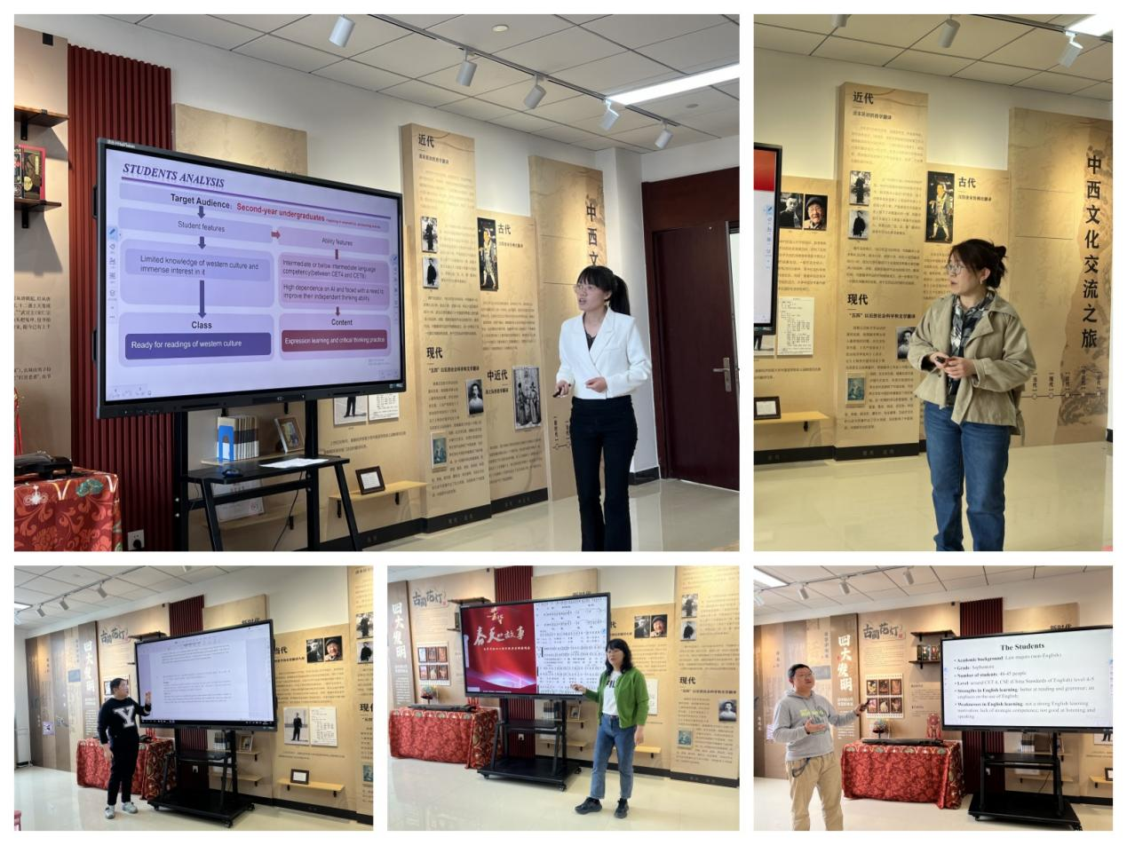

经过教师评委和学生评委的严谨评审、综合打分，最终，李琼璐脱颖而出，被推选为外国语学院代表，将出征校工会的青年教师基本功比赛。最后，院长助理栾婷代表评委组作总结发言，对参赛教师的精心准备和精彩表现给予充分肯定，并和部分评委老师对未来的外语教学方向和提升空间做了展望性发言。

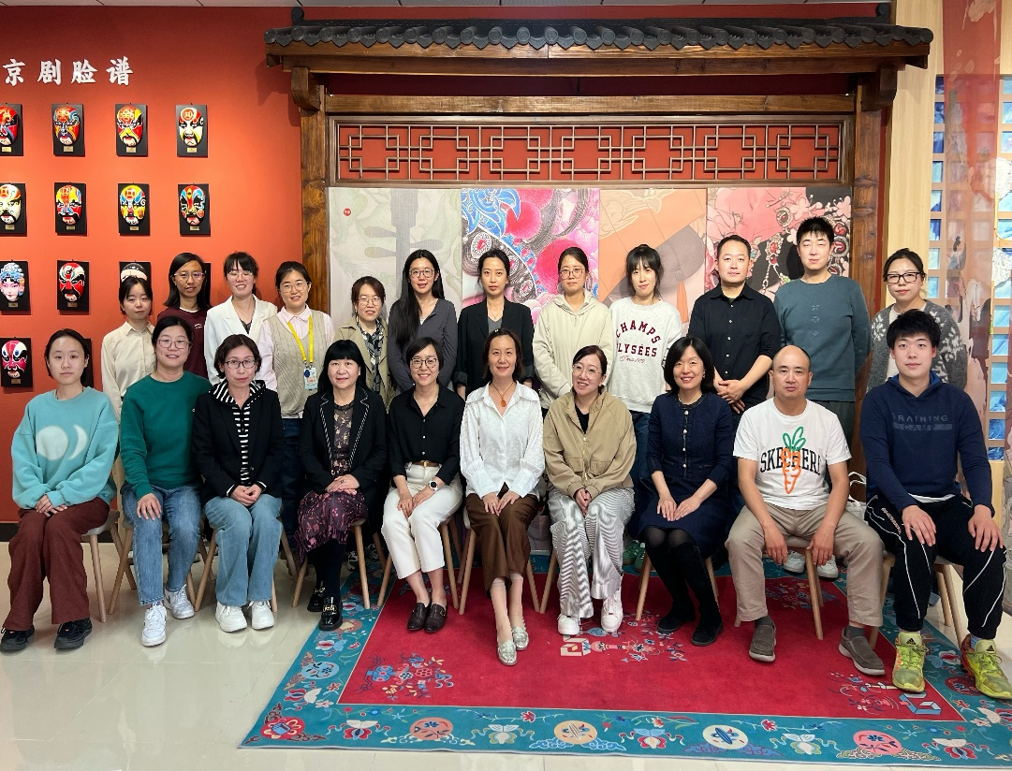

此次教学基本功大赛，为外国语学院的青年教师们搭建了一个展示自我、交流学习的平台，激发了他们不断提升教学水平的热情。相信在学院的重视和支持下，外国语学院的青年教师们将不断成长，为学院的教学事业发展注入新的活力，培育出更多优秀的外语人才。

撰稿人：陈都伟

摄影：尹朦